湖北省枣阳市高级中学2016-2017学年度高二年级秋季期中考试物理试题
（时间：90分钟 分值100分 ）

第I卷（选择题共48分）
一、选择题（本大题12小题，每小题4分，共48分）
1．某静电场的电场线分布如图所示，图中P、Q两点的电场强度的大小分别为E_{P}和E_{Q}，电势分别为φ_{P}和φ_{Q}，则（ ）
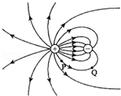
A．E_{P}＞E_{Q}，φ_{P}＞φ_{Q} B．E_{P}＞E_{Q}，φ_{P}＜φ_{Q}
C．E_{P}＜E_{Q}，φ_{P}＞φ_{Q} D．E_{P}＜E_{Q}，φ_{P}＜φ_{Q}
2．如图甲所示，两个点电荷Q₁、Q₂固定在x轴上距离为L的两点，其中Q₁带正电荷位于原点O，a、b是它们的连线延长线上的两点，其中b点与O点相距3L．现有一带正电的粒子q以一定的初速度沿x轴从a点开始经b点向远处运动（粒子只受电场力作用），设粒子经过a，b两点时的速度分别为v_{a}、v_{b}，其速度随坐标x变化的图象如图乙所示，则以下判断正确的是
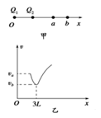
A．Q₂带负电且电荷量小于Q₁
B．粒子从a点运动到b点电场力做正功
C．a点的电势比b点的电势高
D．粒子在a点的电势能比b点的电势能大
3．如图所示，实线为某电场中三条电场线，电场方向未知，a、b两带电粒子从电场中的O点以相同的初速度飞出。仅在电场力作用下，两粒子的运动轨迹如图中虚线所示，则（ ）
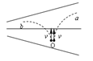
A．$a$一定带负电，b一定带正电
B．$a$加速度减小，b加速度增大
C．$a$电势能减小，b电势能增大
D．$a$的动能增加，b的动能减小
4．在电场中的某点放一个检验电荷，其电量为q，受到的电场力为F，则该点的电场强度，下列说法正确的是（ ）
A．若移去检验电荷，则该点的电场强度为0
B．若检验电荷的电量变为4q，则该点的场强变为4E
C．若放置到该点的检验电荷变为﹣2q，则场中该点的场强大小不变，但方向相反
D．若放置到该点的检验电荷变为﹣2q，则场中该点的场强大小方向均不变
5．如图所示，让大量的一价氢离子、一价氦离子和二价氦离子从同一位置经过同一加速电场A由静止开始加速，然后在同一偏转电场B里偏转。忽略离子的重力及离子间的相互作用力。下列说法正确的是
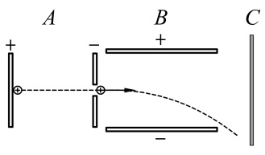
A．它们始终为一股离子束 B．它们会分离为二股离子束
C．它们会分离为三股离子束 D．它们会分离为无数股离子束
6．两个相同的带电金属小球相距r时，相互作用力大小为F，将两球接触后分开，放回原处，相互作用力大小仍等于F，则两球原来所带电量和电性
A、可能是等量的同种电荷
B、可能是不等量的同种电荷
C、可能是不等量的异种电荷
D、不可能是异种电荷
7．（单选）如图所示，在竖直面内有一以O点为圆心的圆，AB、CD分别为这个圆沿竖直和水平方向的直径，该圆处于静电场中。将带负电荷的小球从O点以相同的动能分别沿竖直平面向不同方向射出，小球会沿圆所在平面运动并经过圆周上不同的点。已知小球从O点分别到A、B两点的过程中电场力对它做的功相同，小球到达D点时的电势能最大。若小球只受重力和电场力的作用，则下列说法中正确的是
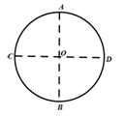
A．此电场可能是位于C点的正点电荷形成的
B．小球到达B点时的动能等于到达点A时的动能
C．小球到达B点时的机械能与它在圆周上其他各点相比最小
D．小球到达A点时的电势能和重力势能之和与它在圆周上其他各点相比最小
8．理论研究表明，无限大的均匀带电平面在周围空间会形成与平面垂直的匀强电场，现有两块无限大的均匀绝缘带电平板，正交放置如图所示，两面正电，两面负电，且单位面积所带电荷量相等（设电荷不发生移动）。图中直线和分别为带正电平面和带负电平面与纸面正交的交线，O为两交线的交点，C.D.E、F恰好位于纸面内正方向的四个顶点上，且CE的连线过O点。则下列说法中正确的是
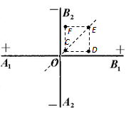
A.C.E两点场强相同
B.D.F两点的电势相同
C.电子从C点移动到D点电场力做正功
D.在C.D.E、F四个点中电子在F点具有的电势能最大
9．如图所示，M、N两点分别放置两个等量种异电荷，A为它们连线的中点，B为连线上靠近N的一点，C为连线的中垂线上处于A点上方的一点，在A、B、C三点中（ ）
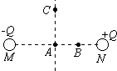
A．场强最小的点是A点，电势最高的点是B点
B．场强最小的点是A点，电势最高的点是C点
C．场强最小的点是C点，电势最高的点是B点
D．场强最小的点是C点，电势最高的点是A点
10．如图所示，擦亮的锌版与验电器上的金属球相连，验电器上的铝箔原来是不张开的。现让紫外线照射到锌版，观察到验电器的铝箔张开。下列说法正确的是
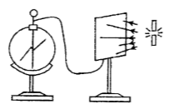
A、验电器的铝箔带负电
ziyuanku.comB、此实验可以说明光具有粒子性
C、锌版上的电子吸收了光子的能量后，从锌版表面逸出的最大初动能小于光子的能量
D、若改用X光（其频率高于紫外线的频率）照射锌版，则观察到验电器的铝箔会张开
E、若改用激光器发出高亮度的红光（其频率低于紫外线的频率）照射锌版，则观察到验电器的铝箔一定会张开
资*源%库 ziyuanku.com11．将一个正电荷从无穷远移入电场中的M点，电势能增加8.0×10^{﹣9} J；若将另一个等量的负电荷从无穷远移入电场中的N点，电场力做功为9.0×10^{﹣9} J，则正确的结果是（ ）
A．φ_{M}＜φ_{N}＜0 B．φ_{M}＞φ_{N}＞0 C．φ_{N}＜φ_{M}＜0 D．φ_{N}＞φ_{M}＞0
12．如图所示，a、b是电场线上的两点，将一点电荷q从a点移到b点，静电力做功W，且知a、b间的距离为d，以下说法中正确的是 （ ）
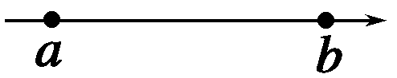
A．a、b两点间的电势差为
资*源%库 ziyuanku.comB．a点的电场强度为E＝
C．b点的电场强度为E＝
D．a点的电势为

第II卷（非选择题）
二、实验题（14分）
13．（本题4分）请对下列实验探究与活动进行判断，说法正确的题后括号内填“正确”，错误的填“错误”.
Ziyuanku.com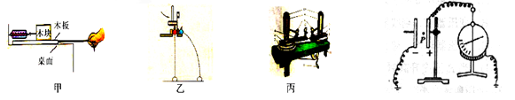
（1）如图甲所示，在“研究滑动摩擦力的大小”的实验探究中，必须将长木板匀速拉出（ ）
（2）如图乙所示的实验探究中，只能得到平抛运动在竖直方向的分运动是自由落体运动，而不能得出水平方向的运动是匀速直线运动（ ）
（3）如图丙所示，在“研究向心力的大小与质量、角速度和半径之间的关系”的实验探究中，采取的主要物理方法是理想实验法（ ）
（4）如图丁所示的实验探究中，正极板与静电计外壳是连通并接地的。（ ）
14．（本题10分）高电阻放电法测电容的实验，是通过对高阻值电阻放电的方法测出电容器充电电压为U时所带的电荷量Q，从而再求出待测电容器的电容C，某同学的实验情况如下：
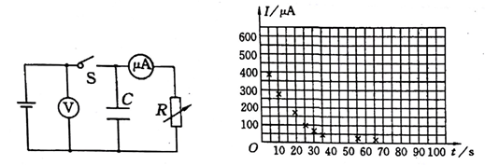
ziyuanku.com（1）按图所示电路连接好实验电路。
（2）接通开关S，调节电阻箱R的阻值，使小量程电流表的指针偏转接近满刻度，记下这时电流表的示数、电压表的示数，和分别是电容器放电的初始电流和初始电压，此时电阻箱R的阻值为，则电流表的内阻为 。
（3）断开开关S，同时开始计时，每隔或读一次电流I的值，将测得数据填入预先设计的表格中，根据表格中的数据标出以时间为横坐标。电流I为纵坐标纸的坐标上的点，如图中用“”表示的点。
（4）请在图中描绘出电流随时间变化的图线，并根据图线估算出该电容器两端电压为时所带的电荷量约为 C（结果保留两位有效数字）。
（5）根据公式 来计算电容器的电容。（只要求写出表达式，不要求计算结果）

 | 三、计算题（40分）
  评卷人 | 得分
15．（本题10分）如图所示，两个带正电的点电荷M和N，带电量均为Q，固定在光滑绝缘的水平面上，相距2L，A，O，B是MN连线上的三点，且O为中点，OA=OB=，一质量为m、电量为q的点电荷以初速度v₀从A点出发沿MN连线向N运动，在运动过程中电荷受到大小恒定的阻力作用，但速度为零时，阻力也为零，当它运动到O点时，动能为初动能的n倍，到B点刚好速度为零，然后返回往复运动，直至最后静止．已知静电力恒量为k，取O处电势为零．求：
（1）A点的场强大小；
（2）阻力的大小；
（3）A点的电势；
（4）电荷在电场中运动的总路程．
16．（本题8分）如图所示，一个电容为C，极板间距为d的平行板电容器的两个极板竖直放置，在两板之间有一个质量为了m的带电小球，小球用绝缘细线连接悬挂于O点．现给电容器缓慢充电，使两极板所带电量分别为+Q和﹣Q，此时悬线与竖直方向的夹角为30°．小球所带电量是多少？
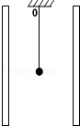
17．（本题10分）有三根长度皆为l=30cm的不可伸长的绝缘轻线，其中两根的一端固定在天花板的O点，另一根分别栓有质量皆为的带电小球A和B，它们的电荷量分别为-q和+q，。A、B之间用第三根线连接起来，空间中存在大小为的匀强电场，电场强度的方向水平向右，平衡时A、B球的位置如图所示，已知静电力常量，重力加速度。
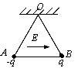
求：（1）A、B间的库仑力的大小；
（2）连接A、B的轻线的拉力大小；
18．（本题10分）有一个带电荷量q＝－3×10^{－6} C的点电荷，从某电场中的A点移到B点，电荷克服静电场力做6×10^{－4} J的功，从B点移到C点，电场力对电荷做9×10^{－4} J的功，问：若以B点电势为零，则
（1）点电荷q在A、C点的电势能各为多少？
（2）A、C两点的电势各为多少
资*源%库

答案
选择：1_5 AABDA 6_10BC C ACD C BCD 11_12 DA
实验：
Ziyuanku.com13．(1) 错误 ； (2)正确； (3)错误 ； (4)错误 。
14（2）
（3）如图所示：
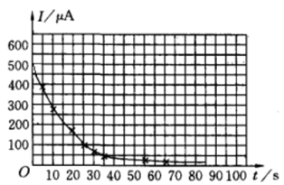
（4）
（5）或者
15．（1）A点的场强大小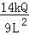；
（2）阻力的大小mv₀²；
（3）A点的电势（2n﹣1）；
（4）电荷在电场中运动的总路程（n+0.5）L．
16．小球所带电量是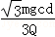
17．（1）F=0.1N（2）
18．（1）-6×10⁻⁴J；-9×10⁻⁴J；（2）φ_{A}=200V； φ_{C}=300V

